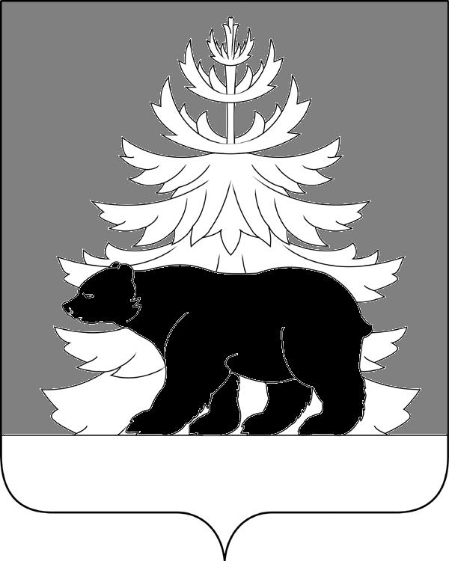

РОССИЙСКАЯ ФЕДЕРАЦИЯ
ИРКУТСКАЯ ОБЛАСТЬ

Администрация
Зиминского районного муниципального образования

П О С Т А Н О В Л Е Н И Е

от 16.02.2022 г. Зима № 81

Об утверждении Положения об организации отдыха детей в каникулярное время, включая мероприятия по обеспечению безопасности их жизни и здоровья на территории Зиминского района

В целях регулирования общих вопросов организации в каникулярное время отдыха детей, проживающих на территории Зиминского района, включая мероприятия по обеспечению безопасности их жизни и здоровья, руководствуясь Федеральным законом от 24 июля 1998 года № 124-ФЗ «Об основных гарантиях прав ребенка в Российской Федерации», Федеральным законом Российской Федерации от 6 октября 2003 года № 131-ФЗ «Об общих принципах организации местного самоуправления в Российской Федерации», Федеральным законом от 29 декабря 2012 года № 273-ФЗ «Об образовании в Российской Федерации», Законом Иркутской области от 2 декабря 2011 года № 121-ОЗ «Об отдельных вопросах организации и обеспечения отдыха и оздоровления детей в Иркутской области», статьями 22, 46 Устава Зиминского районного муниципального образования, администрация Зиминского районного муниципального образования

ПОСТАНОВЛЯЕТ:

1.Утвердить Положение об организации отдыха детей в каникулярное время, включая мероприятия по обеспечению безопасности их жизни и здоровья на территории Зиминского района (приложение).
2.Настоящее постановление опубликовать в информационно-аналитическом, общественно-политическом еженедельнике «Вестник района» и разместить на официальном сайте администрации Зиминского районного муниципального образования www.rzima.ru в информационно-телекоммуникационной сети «Интернет».
3.Настоящее постановление вступает в силу после дня его официального опубликования.
4.Контроль исполнения настоящего постановления возложить на заместителя мэра по социальным вопросам Чемезова Ю.А.

И.о. главы администрации
Зиминского районного муниципального образования А.А. Ширяев

Утверждено
постановлением администрации Зиминского
районного муниципального образования
от 16.02.2022 г. № 81

Положение об организации отдыха детей в каникулярное время, включая мероприятия по обеспечению безопасности их жизни и здоровья на территории Зиминского района

1.Настоящее Положение об организации отдыха детей в каникулярное время, включая мероприятия по обеспечению безопасности их жизни и здоровья на территории Зиминского района (далее – Положение) регулирует общие вопросы организации отдыха детей в каникулярное время, включая мероприятия по обеспечению безопасности жизни и здоровья детей на территории Зиминского района (далее – отдых детей) и распространяется на детей в возрасте от 6,5 лет до 18 лет, местом жительства или пребывания которых является Зиминское районное муниципальное образование.
2.Каникулярным временем считаются периоды осенних, зимних, весенних и летних каникул, установленные для обучающихся общеобразовательных организаций.
3.Целью организации отдыха детей является создание условий для оздоровления, отдыха, полезной занятости, рационального использования каникулярного времени обучающихся в общеобразовательных организациях детей, формирования у них общей культуры и навыков здорового образа жизни.
4.Задачами организации отдыха детей являются:
1)организация размещения, проживания (при круглосуточном пребывании) детей с соблюдением требований безопасности, обеспечение их питанием в соответствии с санитарно-эпидемиологическими правилами и гигиеническими нормативами Российской Федерации;
2)выявление и развитие творческого потенциала детей, удовлетворение их индивидуальных потребностей в интеллектуальном, нравственном и физическом совершенствовании, а также в занятиях физической культурой, спортом;
3)социализация детей, развитие коммуникативных и лидерских качеств детей, формирование у детей культуры и навыков здорового и безопасного образа жизни, общей культуры детей.
5.В соответствии с Федеральным законом от 24 июля 1998 года 124-ФЗ «Об основных гарантиях прав ребенка в Российской Федерации» (далее – Федеральный закон № 124-ФЗ) отдых детей может быть организован в следующих формах:
1)загородные лагеря отдыха и оздоровления детей;
2)детские оздоровительные центры, базы и комплексы;
3)детские оздоровительно-образовательные центры;
4)специализированные (профильные) лагеря (спортивно-оздоровительные и другие лагеря), санаторно-оздоровительные детские лагеря и иные организации);
5)лагеря, организованные образовательными организациями, осуществляющими организацию отдыха и оздоровления обучающихся в каникулярное время (с круглосуточным или дневным пребыванием);
6)детские лагеря труда и отдыха;
7)детские лагеря палаточного типа;
8)детские специализированные (профильные) лагеря;
9)детские лагеря различной тематической направленности (оборонно-спортивные лагеря, туристические лагеря, эколого-биологические лагеря, творческие лагеря, историко-патриотические лагеря, технические лагеря, краеведческие и другие лагеря), созданные при организациях социального обслуживания, санаторно-курортных организациях, общественных организациях (объединениях) и иных организациях.
6.В целях повышения качества и безопасности отдыха и оздоровления детей администрация Зиминского районного муниципального образования в пределах своих полномочий принимает меры:
1)по принятию нормативных правовых актов, регулирующих деятельность организаций отдыха детей и их оздоровления;
2)по созданию безопасных условий пребывания в организациях отдыха детей и их оздоровления;
3)по обеспечению максимальной доступности услуг организаций отдыха детей и их оздоровления;
4)по контролю за соблюдением требований законодательства в сфере организации отдыха и оздоровления детей.
7.Администрация Зиминского районного муниципального образования обеспечивает организацию отдыха детей в лагерях с дневным пребыванием на базе муниципальных общеобразовательных организаций Зиминского районного муниципального образования.
8.Услуги по организации отдыха детей помимо муниципальных общеобразовательных организаций Зиминского районного муниципального образования, указанных в пункте 7 настоящего Положения, оказывают организации (независимо от их организационно-правовых форм) сезонного или круглогодичного действия, стационарного и (или) нестационарного типа, с круглосуточным или дневным пребыванием, включенные в реестр организаций отдыха детей и их оздоровления (далее – организации).
9.Организации в целях повышения качества и безопасности отдыха детей обязаны:
1)создавать безопасные условия пребывания детей, в том числе детей-инвалидов и детей с ограниченными возможностями здоровья (в случае приема данных категорий детей в организацию), присмотра и ухода за детьми; обеспечивать их содержание и питание, организацию оказания первой помощи и медицинской помощи детям в период их пребывания в организации в соответствии с требованиями законодательства Российской Федерации, в том числе в случае проведения в природной среде следующих мероприятий с участием детей: прохождения туристских маршрутов, других маршрутов передвижения, походов, экспедиций, слетов и иных аналогичных мероприятий; обеспечивать соблюдение требований о медицинских осмотрах работников организации отдыха детей и их оздоровления, требований обеспечения антитеррористической защищенности, пожарной безопасности, наличие охраны или службы безопасности, спасательных постов в местах купания детей, а также наличие санитарно-эпидемиологического заключения о соответствии деятельности, осуществляемой организацией отдыха детей и их оздоровления, санитарно-эпидемиологическим требованиям;
2)представлять сведения о своей деятельности в министерство социального развития, опеки и попечительства Иркутской области;
3)исполнять иные обязанности, установленные законодательством Российской Федерации.
10.Организации, не включенные в реестр организаций отдыха детей и их оздоровления, не вправе оказывать услуги по организации отдыха и оздоровления детей.
11.В целях координации деятельности структурных подразделений, отраслевых (функциональных) органов администрации Зиминского районного муниципального образования, взаимодействия с организациями образуется межведомственная комиссия по организации круглогодичного отдыха, оздоровления и занятости детей и подростков Зиминского районного муниципального образования.
Положение о деятельности межведомственной комиссии по организации круглогодичного отдыха, оздоровления и занятости детей и подростков Зиминского районного муниципального образования, ее состав утверждаются правовым актом администрации Зиминского районного муниципального образования.

